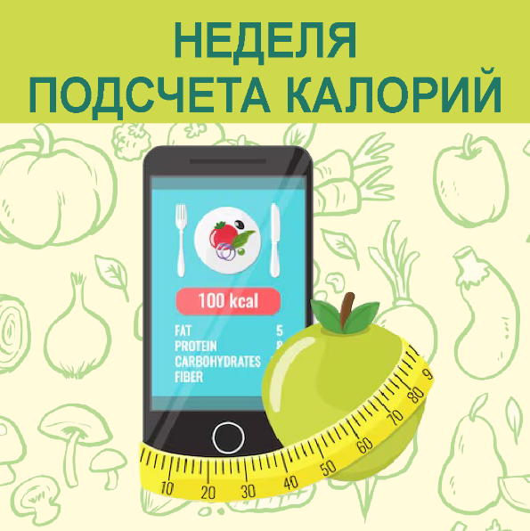Организм человека — очень сложная и уникальная биохимическая система, которой для работы необходима энергия. Она расходуется на все процессы жизнедеятельности: дыхание, работу органов, движение, поддержание температуры тела, мышление, создание и регенерацию клеток, переваривание пищи и многое другое.
Калорийность продукта зависит от количества белков, жиров и углеводов. Жиры есть в каждом продукте, и именно они дают нам больше всего калорий и энергии.
По калорийности продукты можно разделить на следующие группы (в порядке убывания калорийности):
- Жиросодержащие (сливочное масло, растительное масло, орехи, майонез)
- Углеводсодержащие (торты, печенье, вафли, шоколад, конфеты
- Белковые (сыр, творог, мясо, колбасы)
- Пища с нулевой или отрицательной калорийностью – это продукты, на пищеварение которых мы тратим больше энергии, чем получаем (огурцы, капуста, сельдерей, лук, шпинат, помидоры и другие зеленые и листовые овощи).
Также важно соблюдать питьевой режим: недостаток жидкости ведет к обезвоживанию организма, избыток перегружает сердце и почки, а также ведет к вымыванию из организма витаминов.
Пользу еды определяет не количество килокалорий, а баланс питательных веществ. В одной порции орехов столько же энергетической ценности, сколько и в чипсах. Но первые однозначно полезны, а вторые — просто пустые калории. Поэтому не стоит гнаться за низкими цифрами, лучше обращайте внимание на состав продуктов.
Поступайте разумно — следите за соотношением продуктов в вашем питании. И, конечно же, помните, что самая калорийная еда может принести не только килограммы жира, но и серьезные проблемы со здоровьем.

